**Profile Design Specification**

**1引言**

1.1编写目的

软件设计结构的具体任务是将一个复杂系统按功能划分，建立模块的层次结构及调用关系，从而确定模块间的接口接入模式和通信方式，确定各个模块编写的编码要求，各个模块的功能需求。

此概要设计书是为了说明整个main框架流程和实现方式概要说明。

1.2背景

说明：

待开发软件系统的名称：智能识别垃圾分类回收系统

开发者：小手创新团队

1.3定义

脚本class and function命名：

|  |  |  |  |  |  |  |
| --- | --- | --- | --- | --- | --- | --- |
| 包 | 模块 | 类 | 方法 | | | |
| Main | init_state | HardWare() | powercheck() | | | |
| cameracheck() | | | |
| pressurecheck() | | | |
| lightcheck() | | | |
| robotcheck() | | | |
| SoftWare() | imagecheck() | | | |
| trackcheck() | | | |
| tx2check() | | | |
| Set global checkState(CheckState()) | | | | |
| run_state | ImageObject() | loadcnn() | | | |
| testrun() | | | |
| checkimage() | | | |
| TrackObject() | bglearn() | | | |
| check | Send img to image | | |
| Send sePic to contral | | |
| update | Class dict | bottleDict | Pos,type,state,t0,ti |
| controlDict | Pos,type,state,t0,t1 |
| ControlObject() | Receive seePic from track.update | | | |
| Get bottleDict.pos to set checkRate | | | |
| Check for time | | | |
| Send blash to TX2 | | | |
| Tx2Object() | logpressure() | | | |
| listeblast() | | | |
| pinservice() | | | |
| DatabaseObject() | connect_mysql() | | | |
| debug_state | printfObject() | | | | |
| UserinputObject() | | | | |
| LogObject() | | | | |

**2总体设计**

2.1需求规定

|  |  |  |  |
| --- | --- | --- | --- |
| **功能** | **输入** | **处理** | **输出** |
| 初始化状态 | 上位机查看各个下位机状态 | 通过TCP和485通信协议进入到各个下位机去查看各个下位机的初始状态 | 下位机状态 |
| 硬件状态 | 上位机检查硬件状态 | 实时监听硬件工作状态 | 硬件状态 |
| 软件状态 | 上位机检查软件状态 | 实时监听软件工作状态 | 软件状态 |
| 图像处理 | 摄像机侦测物品的移动状态 | 通过算法来处理摄像头数据和对环境进行减噪。 | 识别图像 |
| 物品跟踪 | 识别图像状态 | 通过图像处理获取到的物理信息进行监听，看是否推送到正确的物理位置 | 监听物品识别的准确性 |
| 机械控制 | 发送运动轨迹命令 | 通过通信协议进行控制 | 到达轨迹位置 |
| TX2开发板控制 |  |  |  |
| 数据库处理 | 实时监测物品的图片数据 | 通过算法对图片进行处理和储存 | 各个物品的详细特征 |
| Debug验证模式开发 |  |  |  |

2.2运行环境

软件系统运行环境：Ubuntu16.04以上版本

2.3基本设计概念和处理流程

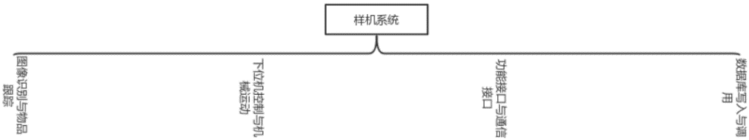

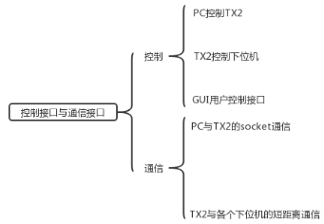

2.4结构

2.4.1交互界面结构流程

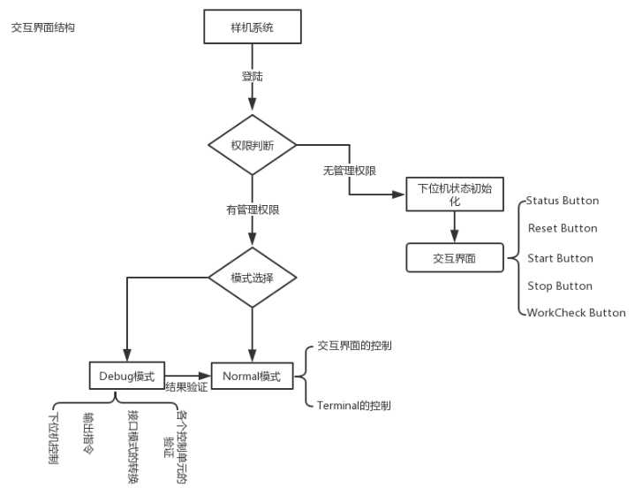

2.5人工处理过程

a.控制硬件的启动和位置调配，需人员进行调配及位置的加固固定。

b.硬件运作中产生的问题，需人员进行对应处理（如：image处理过后的物品，在后期相机追踪过程中无状态，需检查机器的运作状态）

2.7尚未解决的问题

a.

**3接口设计**

3.1用户接口

|  |  |  |  |
| --- | --- | --- | --- |
| **按钮** | **作用** | **语法** | **信息回复** |
| Status | 查询初始化状态 | Click事件，点击 | 各机器的状态，停止或者启动 |
| Start | 机器工作开始 | Click事件，点击 | 各下位机启动状态，成功或者失败，失败时的报错代码 |
| Stop | 紧急停止 | Click事件，点击 | 各个机器停止信息 |
| Restart | 重新启动 | Click事件，点击 | 恢复到停止前的工作状态信息 |
| Check | 查看状态 | Click事件，点击 | 机器工作状态，启动时间，error事件 |

3.2外部接口

|  |  |  |  |
| --- | --- | --- | --- |
| 功能 | 通信方式 | 下位机动作 | 下位机回馈 |
|  |  |  |  |
|  |  |  |  |
|  |  |  |  |
|  |  |  |  |
|  |  |  |  |

上下机、工作记录、上机记录、充值记录等：输出Excel表

3.3内部接口

系统内部与数据库接口链接

客户端通过配置数据源与服务器建立连接

**4运行设计**

4.1运行模块组合

1.图像处理与图像物品追踪模块的组合内容

2.物品追踪与气泵控制模块的模块接口

3.图像处理与数据存储的接口写入

4.2运行控制

1.管理权限管理

2.

3.结账时需要管理员核实

4.管理员登录后可以对系统进行设置和修改

4.3运行时间

每个操作（点击）反应时间不超过0.5秒

**5系统数据结构设计**

5.1逻辑结构设计要点

1)管理人员信息（ManagementPersonnel_info）

|  |  |  |  |
| --- | --- | --- | --- |
| 名称 | 标识符 | 数据类型 | 长度 |
| ID | ID | Int | 10 |
| 用户名 | UserName | Char | 15 |
| 使用权限 | UseChmod | Char | 15 |
| 加入时间 | JoinTime | Char | 20 |
| 权限更改时间 | ChangeTime | Char | 20 |

2)物品类别信息（ItemCategory_info）

|  |  |  |  |
| --- | --- | --- | --- |
| 名称 | 标识符 | 数据类型 | 长度 |
| 类别 | Category | Char | 20 |
| 类别加入人员 | CategoryJoinperson | Char | 20 |
| 类别加入时间 | CategoryJoinTime | Char | 20 |
| 其他 | Other | Char | 20 |

3)归属类别图片信息（XXPicture_info）①

|  |  |  |  |
| --- | --- | --- | --- |
| 名称 | 标识符 | 数据类型 | 长度 |
| 类别 | Category | Char | 20 |
| 图片名称 | PictureName | Char | 20 |
| 图片路径 | PicturePath | Char | 50 |
| 图片填充时间 | PictureTime | Char | 20 |
| 图片添加人员 | PictureUser | Char | 20 |

4)归属类别图片信息（XXPicture_info）②

|  |  |  |  |
| --- | --- | --- | --- |
| 名称 | 标识符 | 数据类型 | 长度 |
| 类别 | Category | Char | 20 |
| 图片名称 | PictureName | Char | 20 |
| 图片路径 | PicturePath | Char | 50 |
| 图片填充时间 | PictureTime | Char | 20 |
| 图片添加人员 | PictureUser | Char | 20 |

5)归属类别图片信息（XXPicture_info）③

|  |  |  |  |
| --- | --- | --- | --- |
| 名称 | 标识符 | 数据类型 | 长度 |
| 类别 | Category | Char | 20 |
| 图片名称 | PictureName | Char | 20 |
| 图片路径 | PicturePath | Char | 50 |
| 图片填充时间 | PictureTime | Char | 20 |
| 图片添加人员 | PictureUser | Char | 20 |

6)归属类别图片信息（XXPicture_info）④

|  |  |  |  |
| --- | --- | --- | --- |
| 名称 | 标识符 | 数据类型 | 长度 |
| 类别 | Category | Char | 20 |
| 图片名称 | PictureName | Char | 20 |
| 图片路径 | PicturePath | Char | 50 |
| 图片填充时间 | PictureTime | Char | 20 |
| 图片添加人员 | PictureUser | Char | 20 |

7)处理之后类别图片信息（ImageProcessing_info）①

|  |  |  |  |
| --- | --- | --- | --- |
| 名称 | 标识符 | 数据类型 | 长度 |
| 类别 | Category | Char | 20 |
| 图片名称 | PictureName | Char | 20 |
| 图片路径 | PicturePath | Char | 50 |
| 图片填充时间 | PictureTime | Char | 20 |
| 图片添加人员 | PictureUser | Char | 20 |
| 处理图片名称 | ProcessingImageName | Char | 20 |
| 处理图片路径 | ProcessingImagePath | Char | 20 |
| 处理图片时间 | ProcessingImageTime | Char | 20 |
| 处理图片人员 | ProcessingImageUser | Char | 20 |

8)处理之后类别图片信息（ImageProcessing_info）②

|  |  |  |  |
| --- | --- | --- | --- |
| 名称 | 标识符 | 数据类型 | 长度 |
| 类别 | Category | Char | 20 |
| 图片名称 | PictureName | Char | 20 |
| 图片路径 | PicturePath | Char | 50 |
| 图片填充时间 | PictureTime | Char | 20 |
| 图片添加人员 | PictureUser | Char | 20 |
| 处理图片名称 | ProcessingImageName | Char | 20 |
| 处理图片路径 | ProcessingImagePath | Char | 20 |
| 处理图片时间 | ProcessingImageTime | Char | 20 |
| 处理图片人员 | ProcessingImageUser | Char | 20 |

9)处理之后类别图片信息（ImageProcessing_info）③

|  |  |  |  |
| --- | --- | --- | --- |
| 名称 | 标识符 | 数据类型 | 长度 |
| 类别 | Category | Char | 20 |
| 图片名称 | PictureName | Char | 20 |
| 图片路径 | PicturePath | Char | 50 |
| 图片填充时间 | PictureTime | Char | 20 |
| 图片添加人员 | PictureUser | Char | 20 |
| 处理图片名称 | ProcessingImageName | Char | 20 |
| 处理图片路径 | ProcessingImagePath | Char | 20 |
| 处理图片时间 | ProcessingImageTime | Char | 20 |
| 处理图片人员 | ProcessingImageUser | Char | 20 |

10)处理之后类别图片信息（ImageProcessing_info）④

|  |  |  |  |
| --- | --- | --- | --- |
| 名称 | 标识符 | 数据类型 | 长度 |
| 类别 | Category | Char | 20 |
| 图片名称 | PictureName | Char | 20 |
| 图片路径 | PicturePath | Char | 50 |
| 图片填充时间 | PictureTime | Char | 20 |
| 图片添加人员 | PictureUser | Char | 20 |
| 处理图片名称 | ProcessingImageName | Char | 20 |
| 处理图片路径 | ProcessingImagePath | Char | 20 |
| 处理图片时间 | ProcessingImageTime | Char | 20 |
| 处理图片人员 | ProcessingImageUser | Char | 20 |

5.2物理结构设计要点

由客户端输入的信息存入服务端的数据库中，访问方式根据操作人员而定

5.3数据结构与程序的关系

1.系统的数据结构由标准数据库语言SQL生成

２.具体例如创建用户表格User_Info的程序

CREATE TABLE[dbo].[user_Info](

[user_ID] [char](10)NOT NULL

[PWD] [char](10) NOT NULL

……

**6系统出错处理设计**

6.1出错信息

错误类型

错误提示

输入信息错误

信息输入错误，请重新输入

没有选择条件，就进行查询或修改

请选择要查询或修改的信息

程序运行错误

程序运行错误

6.2补救措施

说明故障出现后可能采取的变通措施，包括：

采用后备技术，当原始系统数据丢失时启动副本建立和启动技术，由于数据库中已经有备份，故在系统出错后可以依靠数据库的恢复功能

恢复及再启动技术，使软件从故障点恢复执行或使软件从头开始

6.3系统维护设计

由于系统较小没有外加维护模块，所以维护工作比较简单，仅对数据库做一些基本维护即可